Факультативный урок английского языка сквозь призму страноведения и литературы.

Учитель: Ерёмина Елизавета Сергеевна
Предмет: Английский язык
Класс: 7 класс
Тема урока: «Theatre. William Shakespeare»
Тип урока: урок усвоения новых знаний
Цели:
Деятельностные: развитие умения делать вывод; участвовать в обсуждении проблем и осуществлять взаимодействие и сотрудничество со сверстниками.
Социокультурные: познакомить с биографией Шекспира, его вкладом в мировую культуру, развитие интереса учащихся к культурному наследию Великобритании;
Развивающие: развивать навыки смыслового чтения, способность формулировать выводы;
Воспитательные: формирование положительного отношения к фактам иноязычной культуры, формирование у учащихся уважения и интереса к культуре и народу страны изучаемого языка; воспитание культуры общения; воспитание и формирование потребности в познавательной активности;
Учебные: развитие навыков говорения, развитие умения воспринимать иноязычную речь на слух, с целью полного понимания содержания.
Задачи:
- активно использовать лексику по теме,
-осознанно и самостоятельно выполнять учебные действия;
-уметь осуществлять иноязычное общение в сотрудничестве с учителем и одноклассниками,
-стимулировать у детей уважительное отношение к истории других стран и их достопримечательностям.
Планируемые результаты:
Личностные:
Формирование ответственного отношения к учению;
Развитие навыков сотрудничества со сверстниками в различных ситуациях;
Формирование уважительного отношения к другому человеку, его мнению, языку и истории;
Формирование представлений об истории другой страны (Шекспир и его вклад в мировую культуру);
Формирование коммуникативной компетентности в общении с одноклассниками, готовности и способности вести диалог.
Метапредметные:
Умение самостоятельно определять цели своего обучения,
Умение соотносить свои действия с результатом;
Умение осуществить контроль и самоконтроль своей деятельности;
Умение самостоятельно преобразовывать предложения для решения учебной задачи;
Умение организовать сотрудничество с учителем и сверстниками для решения проблемы;
Развитие умений, необходимых для осуществления коммуникации на английском языке.
Предметные:
Формирование навыков говорения и грамматических навыков употребления косвенной речи;
Развитие навыка говорения;
Развитие умения читать с целью полного понимания содержания.
Формирование УУД
Личностные УУД:
Формирование представлений об истории другой страны (Шекспир и его вклад в мировую культуру), как о многоязычном, поликультурном, разнообразном и едином сообществе, открытом для дружбы, взаимопонимания, толерантности и уважения людей друг к другу.
Формирование коммуникативной компетентности в общении с одноклассниками;
Развитие навыка работы в команде.
Регулятивные УУД:
Развитие навыков чтения с целью полного понимания содержания, строить своё высказывание в соответствии с целями коммуникации.
Осуществление взаимоконтроля;
Умение слушать собеседника и вести диалог, способность формулировать выводы;
Умение планировать, выполнять, контролировать своё действие по образцу, выполнять грамматическое задание
Коммуникативные УУД:
Развитие коммуникативной компетентности обучающихся;
Развитие навыков работы в группе;
Умение аргументировать свои выводы;
Познавательные УУД:
Самостоятельное формулирование познавательной цели;
Умение строить устное высказывание;
Знакомство с творчеством Шекспира;
Развитие навыков критического мышления, способности формулировать выводы
Межпредметные связи: история, литература
Оборудование: портрет Шекспира, интерактивная доска, планшеты, тексты с биографией Шекспира, видеофильм «William Shakespeare» (www.britishcouncil.org)

 | Этап урока | Используемые цифровые образовательные ресурсы
 | Организационно-  Мотивационный  2 мин | Деятельность учителя | Деятельность ученика | УУД
 | Организационно-  Мотивационный  2 мин | Цель: психологически настроить учащихся на учебную деятельность  Приветствие учащихся с использованием устойчивых речевых клише  Good morning, children. I am glad to see you!  How are you?  Let’s begin our lesson.  What date is it today? Thank you.  What day is it today? Thank you.  Who is absent? | Цель: включиться в иноязычное общение, отреагировав на реплику учителя согласно коммуникативной задаче.  Дают устный ответ в форме приветствия.  Good morning, teacher! We are glad to see you, too. Thank you. I am fine, thanks.  Today is 23th of October.  … is absent today. /All are present. | Коммуникативные: слушать, отвечать и реагировать на реплику адекватно речевой ситуации.  Регулятивные: использовать речь для регуляции своего действия, принять сигнал к началу учебной деятельности.
 | Этап урока | Используемые цифровые образовательные ресурсы
2. | Актуализация знаний  Речевая  зарядка  3 мин | Интерактивная доска, программа Active Inspire
 | Актуализация знаний  Речевая  зарядка  3 мин | Деятельность учителя | Деятельность ученика | УУД
 | Актуализация знаний  Речевая  зарядка  3 мин | Цель: актуализация полученных ранее знаний, настрой артикуляцию и учащихся на английскую речь.  Look at the screen. Here you can see numbers. You should revise letters of the alphabet and their numbers and make the topic of our lesson.  20 5 1 20 18 5  What is the word?  Great!  A lot of people nowadays go to the theatre. What do you imagine when you think of a theatre?  Now you will work in pairs. I’ll give you some pieces of paper with words and phrases referring to the theatre. In 2 minutes you are to express your ideas what theatre is. We’ll see which group is the first to do the task.  Dear children, today we are going to have an unusual lesson – combined lesson of English and Literature. We’ll speak about a very famous English poet and dramatist who wrote such popular tragedies as “Romeo and Juliet”, “Hamlet”, “Othello”. Now you can have a look at his portrait. Do you know this person? | Цель: настроиться на атмосферу иноязычного общения. Психологически готовятся к переходу от отдыха к учебной деятельности, формулируют с опорой на слайд, что им следует делать.  Поддерживают беседу с учителем,  формируя и записывая на доске фразу.  It’s the theatre.  Words and phrases: theatre, actors and actresses, wear costumes, see different plays, special building house, sing, dance  A theatre is a special building house where actors play, sing, dance and wear costumes. People can see different plays at the theatre.  Yes, we do. This person is William Shakespeare. | Познавательные: осуществлять актуализацию полученных ранее знаний по теме.  Регулятивные: осуществлять самоконтроль правильности произношения.  Личностные: формировать этические чувства -доброжелательность и эмоционально-нравственную отзывчивость.  Коммуникативные УУД: осуществлять речевое взаимодействие на уровне фраз.
 | Этап урока | Используемые цифровые образовательные ресурсы
3 | Целеполагание и мотивация  (прием «мозговой штурм»)  10 мин
 | Целеполагание и мотивация  (прием «мозговой штурм»)  10 мин | Деятельность учителя | Деятельность ученика | УУД
 | Целеполагание и мотивация  (прием «мозговой штурм»)  10 мин | Цель: создать проблемную ситуацию, которая подтолкнет учащихся к формулированию цели урока. Поставить цель и задачи урока.  Now, at the back of your chairs you can find the questions. Find them, please and try to answer.  Question:  Have you ever been in the theatre?  Which theatres do you know?  Do you like to go there with your family or your friends?  Do you like acting?  Would you like to join any drama club?  What is the topic of our lesson?  Now, please, tell me what would you like to do at the lesson today?  Формулировка цели и задач урока по слайдам. Это и будут задачи сегодняшнего урока  Well done!  The first task. We have to revise words about the theatre.  I prepare for you a crossword. Let’s, do a crossword.  Across:  1.Money we pay for the ticket.  2.A group of people who sing together.  3.A part of a show.  4.A man who plays a role.  Down:  1.Here we can read the name of the play, characters and actors.  3. A place where we sit in the theatre.  5. It is the most famous tragedy. William Shakespeare wrote it.  Good job! | Цель: систематизировать информацию до изучения нового материала, формулировать цель и задачи урока.  Учащиеся находят вопросы и отвечают на них.  Отвечая на наводящие вопросы, сами делают выводы о теме и цели урока.  The topic of out lesson is the TEATRE.  С опорой на слайд отвечают на вопрос:  I’d like to develop speaking and grammar skills;  I’d like to get new information about new topic;  I’d like to develop listening skills;  I’d like to read texts.  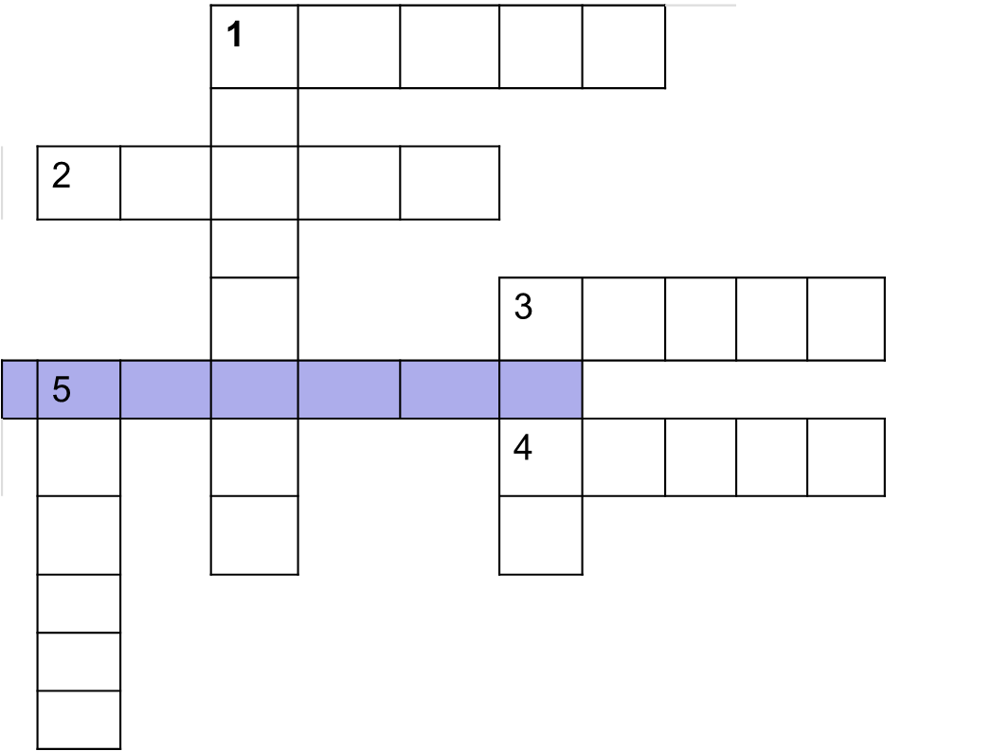  Across:  1. Price  2.Choir.  3 Scene..  4. Actor.  Down:  1.Programm.  3.Seat.  5.Hamlet. | Познавательные УУД: Самостоятельно выделять, формулировать познавательную цель и проблему, делать предположения.  Регулятивные УУД: Уметь планировать свою деятельность в соответствии с целевой установкой.  Личностные УУД: Формирование ответственного отношения к учению.  Коммуникативные УУД: Слушать собеседника, строить понятные для собеседника высказывания, формулиро-  вать собственное мнение и позицию.
 | Этап урока | Используемые цифровые образовательные ресурсы
4 | Открытие новых знаний
 | Открытие новых знаний | Деятельность учителя | Деятельность ученика | УУД
 | Открытие новых знаний | Цель: побуждение учащихся к активным действиям в поисковой исследовательской деятельности. Формировать навыки аудирования.  Look at this pictures?  Yes, it is.  What’s its shape?  Do you know the name of this theatre?  Good!  Watching the video  - Pre-watching tasks  Организация работы по подготовке к просмотру видео. Разбор новых слов.  - While –listening task  Draw a circle.  Fill in four facts which you think are central in the video.  Walk around in class and share your ideas with at least three classmates.  - Watching the video | Цель: приобрести речевые навыки употребления новых ЛЕ  Is it a theatre?  It’s round.  The Globe is a modern version of Shakespeare’s theatre. It’s similar to the original theatre from 1599. It/s next to the River Thames.  (Данная информация была пройдена в прошлом году УМК Комарова «Brilliant»)  - Слушают, повторяют новые слова. Соотносят картинки со словами.  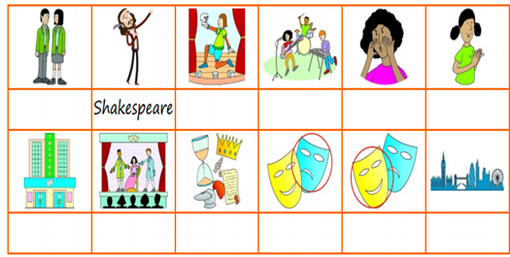  - Дети рисуют круг и готовятся к просмотрю, записывая в круг 4 факта о Шекспире.  - Смотрят видео, выполняя задание. | Познавательные: Осуществлять актуализацию новых ЛЕ, основываясь на учебную ситуацию и личный опыт.  Регулятивные: Принимать и сохранять учебную цель и задачи.  Коммуникативные: Слушать учителя и друг друга для воспроизведения и восприятия необходимых сведений и поддержания учебно–деловой беседы.  Личностные: формировать навыки сотрудничества в разных ситуациях
 | Этап урока | Используемые цифровые образовательные ресурсы
5 | Применение новых знаний
 | Применение новых знаний | Деятельность учителя | Деятельность ученика | УУД
 | Применение новых знаний | Цель: применение знаний новых ЛЕ в различных упражнениях, создание ситуации успеха.  - Индивидуальная работа с записью в тетради. Проверка While – listening task.  - Работа в парах. What’s order? | Цель: самостоятельная постановка и достижение коммуникативной задачи, соблюдение речевых и социокультурных норм.  - Читают свои факты о Шекспире.  - Расставляют предложения в правильной последовательности. Обмениваются тетрадью с соседом, затем проверяем.  - He helped build a new theatre called The Globe.  - Three years later he married Anne and had 3 children.  - Shakespeare was born in 1564 in England.  - He died when he was 52 on 23 April 1616.  - He worked in London as an actor and then started writing plays.  - William left school when he was 14 or 15.  - He wrote at least 38 plays, and was rich and famous.  - Sometimes before 1590 he left Stratford  - and went to London. | Познавательные: Осознанно и произвольно строить речевые высказывания в устной форме.  Коммуникативные: Использовать речевые, опорные и наглядные средства для выполнения задания индивидуально и в группе.  Регулятивные: Осуществлять самоконтроль и анализировать допущенные ошибки, контролировать собственное время.  Личностные: Формировать этические чувства, прежде всего-доброжелательность.
 | Этап урока | Используемые цифровые образовательные ресурсы
6 | Контроль и коррекция результата
 | Контроль и коррекция результата | Деятельность учителя | Деятельность ученика | УУД
 | Контроль и коррекция результата | Цель: организовать самостоятельную работу по обобщению нового лексико- грамматического материала.  Read sentences and choose the right variant.  Резервное задание  Shakespeare’s QUOTATIONS  Сопоставить известные выражения Шекспира с их переводом. | Цель: работать с заданием, определяющим уровень владения новым материалом. 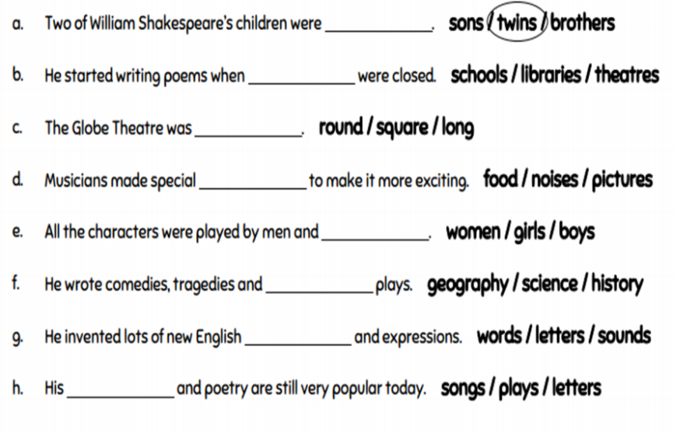Задание выполняется по цепочки.  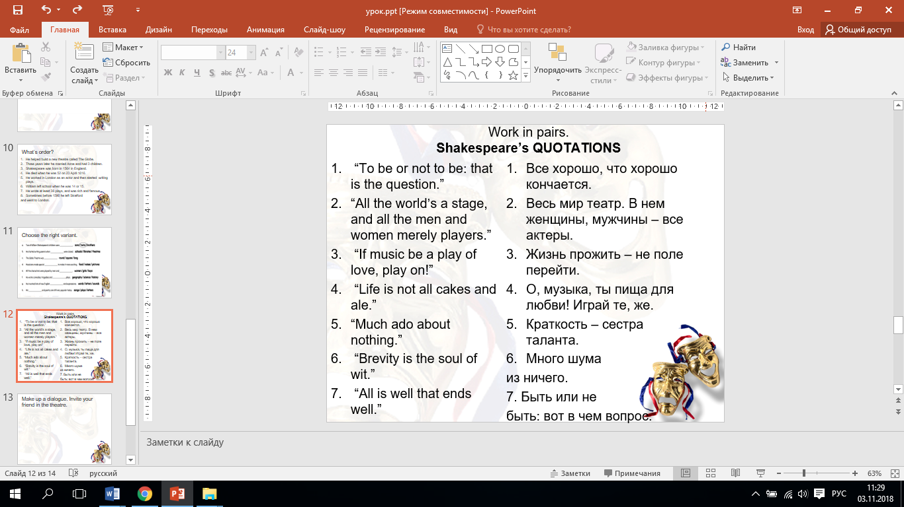 | Познавательные: Осознанно и произвольно использовать новые ЛЕ в речи.  Коммуникативные: Понимать и произвольно произносит новые ЛЕ.  Регулятивные: Выполнять учебные действия в материализованной и громко-речевой формах.
 | Этап урока | Используемые цифровые образовательные ресурсы
7 | Домашнее задание
 | Домашнее задание | Деятельность учителя | Деятельность ученика | УУД
 | Домашнее задание | Цель: развитие навыков письма во время выполнения письменного домашнего задания.  Объяснить, что они должны сделать в процессе домашнего задания.  “Open your diary, please. Write .Your homework is writing | Цель: осмыслить и записать домашнее задание.  Открывают дневники, записывают домашнее задание. Задают на вопросы учителю, если что-то не понимают. | Познавательные: Осуществлять анализ информации.  Коммуникативные: Ставить вопросы, обращаться за помощью, формулировать свои затруднения.  Регулятивные: Использовать речь для регуляции своего действия.
 | Этап урока | Используемые цифровые образовательные ресурсы
8 | Рефлексия деятельности на уроке, выставление оценок
 | Рефлексия деятельности на уроке, выставление оценок | Деятельность учителя | Деятельность ученика | УУД
 | Рефлексия деятельности на уроке, выставление оценок | Цель: подведение изученного материала урока, установить соответствие полученного результата поставленной цели.  Thank you for your work!  I’ve got 2 masks. What are they? Draw the face on this mask.  If you enjoy the lesson, you’ll draw a happy mask.  If you don’t like the lesson, you’ll draw a sad mask.  Your marks are … You are the best pupils today! Let’s clap to each other! The lesson is over. Good bye! | Цель: осуществить констатирующий и прогнозирующий контроль по результату и способу действия.  Рисуют маску для само рефлексии и сдают. Делают выводы.  Аплодируют себе . | Познавательные: Оценивать процесс и результат деятельности.  Коммуникативные: Формулировать собственное мнение.  Регулятивные: Формулировать, осуществлять пошаговый контроль по результату.  Личностные: Формировать мотивацию учебной деятельности, понимать значение знаний для человека.

